**15.11 Математика**

**Тема. Додавання двоцифрових чисел з переходом через розряд.**

Хід уроку

**Актуалізація опорних знань**

**Каліграфічна хвилинка**

Знайди закономірність та продовж числовий ряд:

21 26 31 36 41 … … … … …

**Математичний диктант**

* 41 збільшити на 7;
* 15 зменшити на 9;
* I доданок — 11, II доданок — 6. Запишіть суму;
* 9 плюс 6 мінус 3;
* 28 мінус 7;
* Знайти різницю чисел 35 і 3.

**Вивчення нового матеріалу**

**Робота за підручником (с.44)**

Завдання 1 (усно)

Обчисли.

Завдання 2 (письмово)

Обчисли зручним способом.

Завдання 3 (усно)

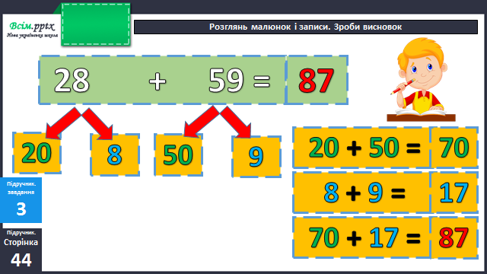

Фізкультхвилинка

<https://www.youtube.com/watch?v=SF8Cx1WLh14&t=41s>

Задача 4 (письмово)

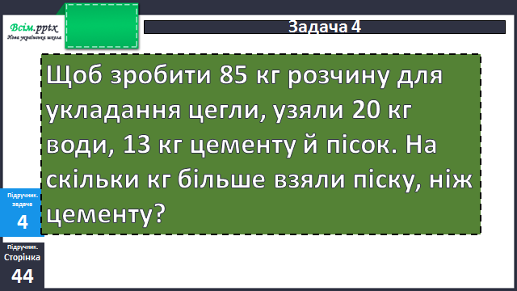

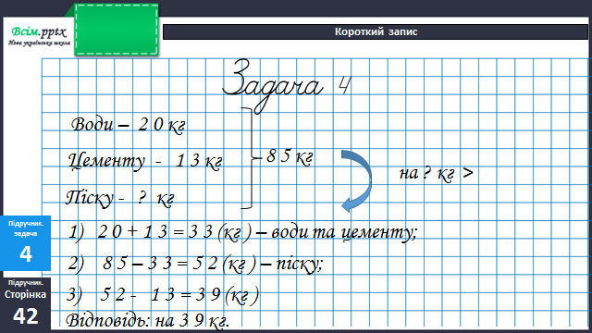

Приклади 6 (письмово)

Обчислити за зразком, поданим у № 3.

**Домашнє завдання**

П.с.44 №8,9.